岡財活第３０２０８号
令和８年１月１６日
岡山ＰＰＰ交流広場 関係者各位
岡山市長 大森 雅夫

令和７年度『岡山PPP交流広場』開催のご案内

本市は、平成27年3月より、ストックマネジメントの視点から多様な公民連携を推進するための対話の場として「岡山PPP交流広場」（以下「広場」という。）を開設し活動して参りました。これまでの活動により、本市と地域企業及び地域金融機関とのネットワークの基盤の形成・強化、PPP/PFIに関する基礎知識の習得、市の未利用地等活用に係る公民対話の場として周知等が図られたところであります。
今年度の広場では、ウォーターPPPをテーマに取り上げます。私たちの生活になくてはならない上下水道事業ですが、その多くが現在、担い手の不足や施設の老朽化といった課題を抱えています。持続的な上下水道事業の管理運営のためには、これらの課題への対応が必要ですが、課題解決につなげるための手段の１つがウォーターPPPです。ご専門の講師をお迎えし、制度概要や具体事例の紹介を交え講演いただきます。
直接会場にお越しいただくことに加え、オンライン（Zoom）でご参加いただけます。皆様のご参加をお待ちしております。
参加申込み方法については、別紙「参加申込みのご案内」に必要事項を明記の上、参加申込窓口である「一般財団法人岡山経済研究所」宛てにＥメールにてお送りいただくか、下記申込みフォームを通じてお申込みくださいますようお願い申し上げます。なお、岡山市のホームページにも開催情報を掲載しておりますので、ご参照ください。

■申込みフォーム
https://questant.jp/q/okayamaPPP2026

■岡山市HP
https://www.city.okayama.jp/shisei/0000002860.html
１．開催要領
①開催日時 | 令和8年2月3日（火） 13時30分～16時00分［受付開始13時00分］
②対 象 | 民間事業者、地域金融機関、市及び周辺自治体職員 等
③会場 | ちゅうぎん岡山駅前ビル4階会議室 （所在地：岡山市北区本町2-5）
④内容 | １.講演  演題①「下水道分野におけるウォーターPPPの推進について」  国土交通省 水管理・国土保全局 上下水道企画課  管理企画指導室（上下水道審議官グループ）  官民連携推進係 係長 岸本 健嗣 氏  演題②「ウォーターPPPにおけるコンセッションの活用」  みおつくし工業用水コンセッション株式会社  代表取締役社長 川井 晴至 氏  ２.質疑応答
⑤参加費 | 無料
⑥定員 | 会場30名 オンライン（Zoom）50名 （申込み先着順とさせていただきます）
⑦申込方法 | 別紙ご記入の上E-mail、又は申込みフォームより、1/30（金）迄にお申込み下さい。
⑧主催 | 岡山市、株式会社中国銀行、一般財団法人岡山経済研究所

【お問い合わせ先】
一般財団法人岡山経済研究所 担当：西村、髙本
電話番号：086-234-6534（代） E-mail ：okayama_ppp@oeri.jp
別紙 参加申込みのご案内
E-mailにてお申込みいただく場合は、下記枠線内に必要事項をご記載のうえ、お送りください。
※「ご参加方法」、「参加企業・団体一覧への貴社・貴団体名の掲載」は、該当するものを残し、それぞれ該当しないものを削除ください。（例：「直接来場」であれば、「オンライン」を削除）
※複数名にてお申込みいただく場合にはリストの最初の方を照会先といたします。
※ご来場の際は、公共交通機関のご利用をお願い致します。
※オンラインでご参加される方には、開催日までに、配信招待用のＵＲＬ及び配布資料を下記ご連絡先のEmailアドレスにお送りします。
一般財団法人岡山経済研究所 西村、髙本 行
〔E-mail〕 okayama_ppp@oeri.jp（半角）
「令和7年度 岡山PPP交流広場」申込書
日時：令和8年2月3日（火） 13時30分～16時00分［受付開始13時00分］
場所：ちゅうぎん岡山駅前ビル4階会議室 （所在地：岡山市北区本町2-5）
■貴社・貴団体名：
■所属部署：
〒
■ご住所：
■ご連絡先：TEL E-mail
■ご参加者及びご参加方法
ふりがな
①ご芳名： ご役職：
ご参加方法：［直接来場・オンライン］
ふりがな
②ご芳名： ご役職：
ご参加方法：［直接来場・オンライン］
ふりがな
③ご芳名： ご役職：
ご参加方法：［直接来場・オンライン］
■「参加企業・団体一覧」への貴社・貴団体名の掲載 ［希望する・希望しない］
〈個人情報の取り扱いについて〉
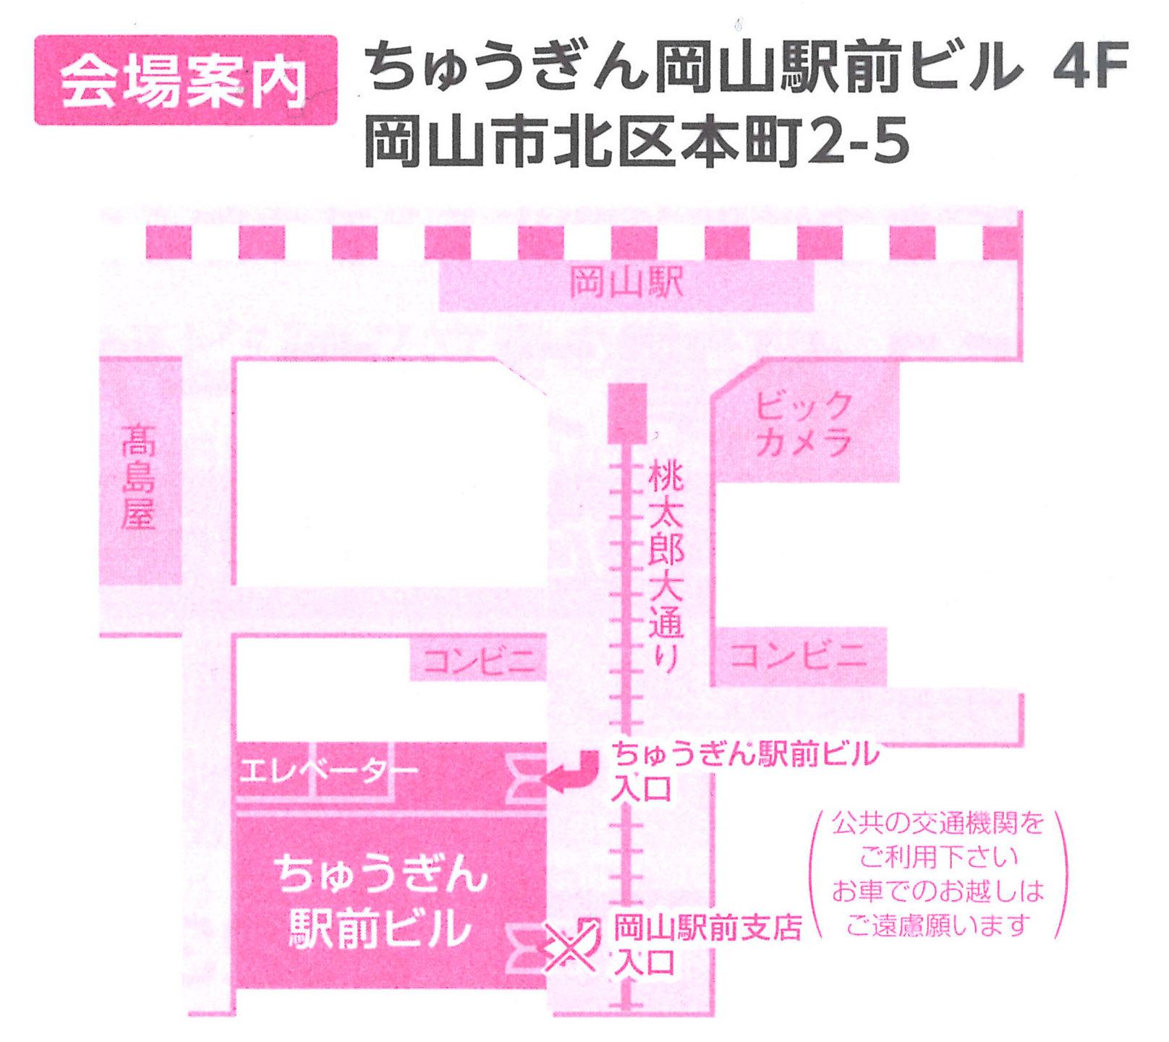
ご提供いただく個人情報は、「広場」開催のための範囲内で使用致します。また、ご提供いただく個人情報は法令の規定により提供を行う場合を除き、ご本人様の同意なしに第三者への開示・提供を行うことはありません。
【本件に関するお問い合わせ先】
一般財団法人岡山経済研究所
担当：西村、髙本
電話番号：086-234-6534（代）
E-mail ：okayama_ppp@oeri.jp

